Р Е П У Б Л И К А С Р П С К А  УНИВЕРЗИТЕТ У ИСТОЧНОМ САРАЈЕВУ  ТЕХНОЛОШКИ ФАКУЛТЕТ  ЗВОРНИК  /: (056) 260-190; :261-072; 263-353 | 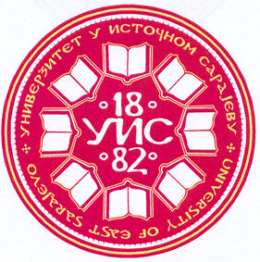 | R E P U B L I C OF S R P S K A  UNIVERSITY OF EAST SARAJEVO  FACULTY OF TECHNOLOGY  ZVORNIK  /: (387 56) 260-190; : 261-072; 263-353  E-mail: sekretar@tfzv.org
Број: 1083/2016.МГ/СВ.
Датум: 16.06.2016.год.

На основу члана 16. Правилника о поступку за стицање научног степена доктора наука на Технолошком факултету у Зворнику бр. 367/06, даје се слиједеће

О Б А В Ј Е Ш Т Е Њ Е

Обавјештавају се сви заинтерeсовани да ће дана 01.07.2016. године (петак) са почетком у 11 часова на Технолошком факултету Зворник Универзитета у Источном Сарајеву кандидат мр Александар Дошић, дипл. инж. технологије јавно бранити докторску дисертацију под називом: „Примјена неорганских имоблизационих агенаса у ремедијацији отпадног муља“, пред Комисијом у саставу:
1.др Божо Далмација, ред. проф., ментор,
изборни предмет:„Хемија, Хемијска технологија и заштита околине“,
Природно-математички факултет Нови Сад.
2. др Миладин Глигорић, ред. проф., коментор,
ужа научна област: „Неорганска и нуклеарна хемија“,
Технолошки факултет Зворник.
3. др Часлав Лачњевац, ред. проф., члан,
Ужа научна област: Општа и неорганска хемија,
Пољопривредни факултет Земун.

Обавјештење се ставља на Web страницу Универзитета у Источном Сарајеву и Web страницу Технолошког факултета Зворник, и стоји на увиду јавности 15 дана.

Д Е К А Н

Проф. др Миладин Глигорић

